

DEPARTAMENTO DE PROCESOS Y SISTEMAS

MATERIA: COMPUTACIÓN EMERGENTE

PROFESOR: NICOLAS ARAQUE VOLK

**Proyecto N° 2: Computación Emergente. Informe**

Integrantes:

Catapano, Mario. N° Carnet: 20171110517

Di Gennaro, Massimo. N° Carnet: 20171110123

Pereira, Carlos. N° Carnet: 20161120526

Caracas, Noviembre 2019

1. Preprocesamiento de datos: Aquí se deben explicar todas las herramientas y tácticas que se utilizaron para preprocesar los datos. Variables de entrada al modelo, normalización, estandarización, etc.

Para el preprocesamiento de los datos, se tomaron las imágenes del dataset y se recortaron con la finalidad de seleccionar únicamente la región de la foto que posee un perro en ella. Las imágenes se estandarizaron a un tamaño de (64,64,3). Luego las imágenes se guardaron en un arreglo llamado myarray, el cual posee dimensiones de (20580,64,64,3). Posteriormente, se normalizaron los datos, en el cual a los valores de la matriz (los cuales originalmente se encontraban entre 0 y 255) se le restó 127,5; y luego se dividió entre 127,5. La finalidad de ello fue colocar todas las imágenes en un rango de -1 a 1, ya que la función de activación utilizada en la última capa del generador, la tangente hiperbólica (tanh), posee valores entre -1 y 1. Este array fue usado como entrada en el modelo de GAN utilizado.

1. Arquitectura del modelo: Aquí se debe explicar la arquitectura utilizada del modelo de Deep Learning. Se deben especificar todos los elementos que hemos visto en clase y algún otro que sea relevante (número de capas, número de neuronas, funciones de activación, regularización, etc)

Se utilizó un modelo de generador, en el cual se utilizó un noise_dim = 100. A las imágenes se le aplicó una layer dense de 32768 nodos, con una función de activación leaky ReLU, y un batch normalization. Posteriormente se realizó un reshape de dimensiones (8,8,512). Se aplicaron dos capas de deconvolución con 256 y 128 kernels, respectivamente, y cada una con dimensiones de 5x5, stride = 2, y padding = ‘same’, con una función de activación leaky ReLU, un batch normalization, y un dropout de 0,3. Luego se aplicó una capa de deconvolución, con 64 kernels, con dimensiones de 5x5, stride = 2, padding = ‘same’, con una función de activación leaky ReLU, y un batch normalization. Finalmente, se aplicó una layer dense con 3 nodos, y la función de activación tanh, en el cual se obtuvo un output de (64,64,3).

En el modelo de discriminador, se utilizó una capa de convolución de 64 kernels, con dimensiones 4x4, stride = 2, padding = ‘same’, y un input shape de (64,64,3), con una función de activación leaky ReLU. Luego se aplicaron dos capas de convoluciones, cada una con 128 y 256 kernels respectivamente, con dimensiones 4x4, stride = 2, padding = ‘same’, con una función de activación leaky ReLU. Luego se transforma el output de la capa anterior en un vector con la función flatten(), el cual se usa como input de la última capa del modelo, que solo tiene un nodo, y determina si la imagen es de un perro o no, utilizando la activación sigmoide.

Para la función de pérdida, se utilizó la cross entropy en ambas pérdidas (generador y discriminador). Para la pérdida del discriminador se comparan las predicciones del discriminador de imágenes reales en un arreglo de unos, y las predicciones del discriminador en imágenes falsas (generadas), en un arreglo de ceros, con lo cual se determina que tan bien el discriminador distingue imágenes reales, de imágenes falsas. Para el generador, se compara las decisiones del discriminador en las imágenes generadas, en un arreglo de unos, con lo cual se determina que tan bien engañó al discriminador.

1. Entrenamiento del modelo: Aquí se debe explicar los elementos de entrenamiento del modelo (learning rate, epochs, algoritmo de optimización, etc)

Se utilizó un learning rate de 0,0002, con el algoritmo de optimización Adam para generador y discriminador. Los epochs totales para entrenar el modelo fueron 600. El batch size fue de 32.

1. Resultado de modelo: Aquí se debe detallar el resultado del modelo.

Imágenes generadas por el modelo, las cuales se asemejan a ciertas razas de perro:

Generadas: Similitudes en la Realidad:

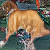 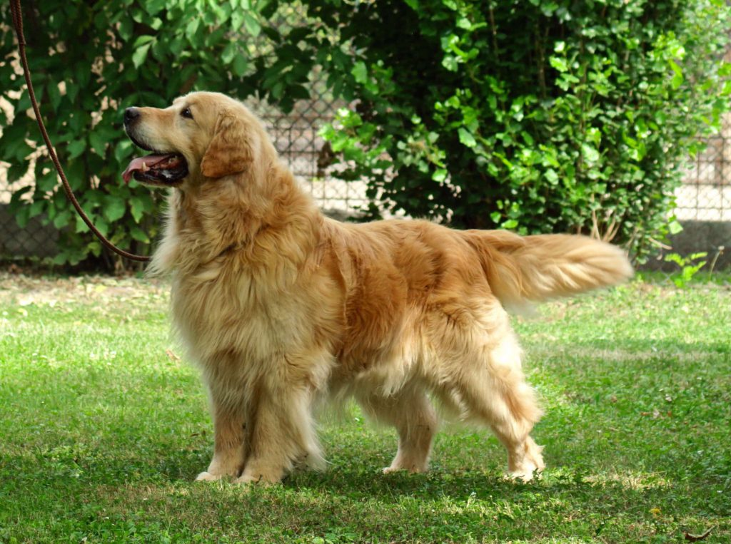

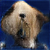 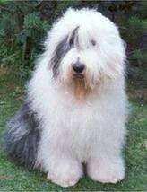

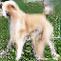 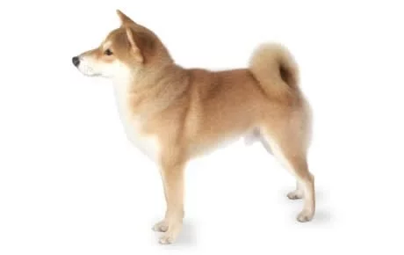

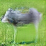 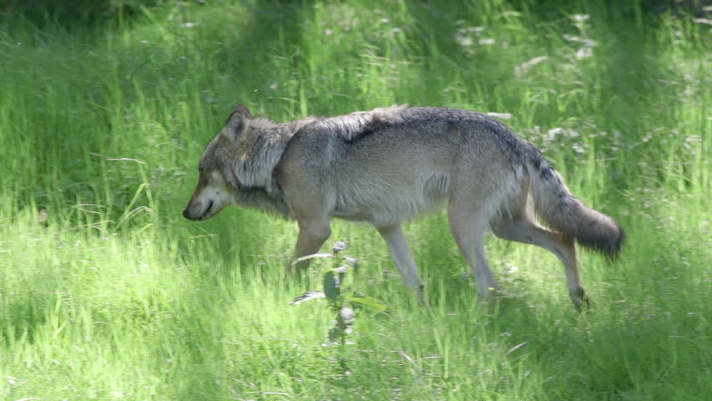

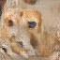 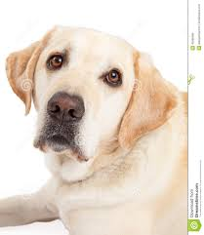

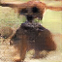 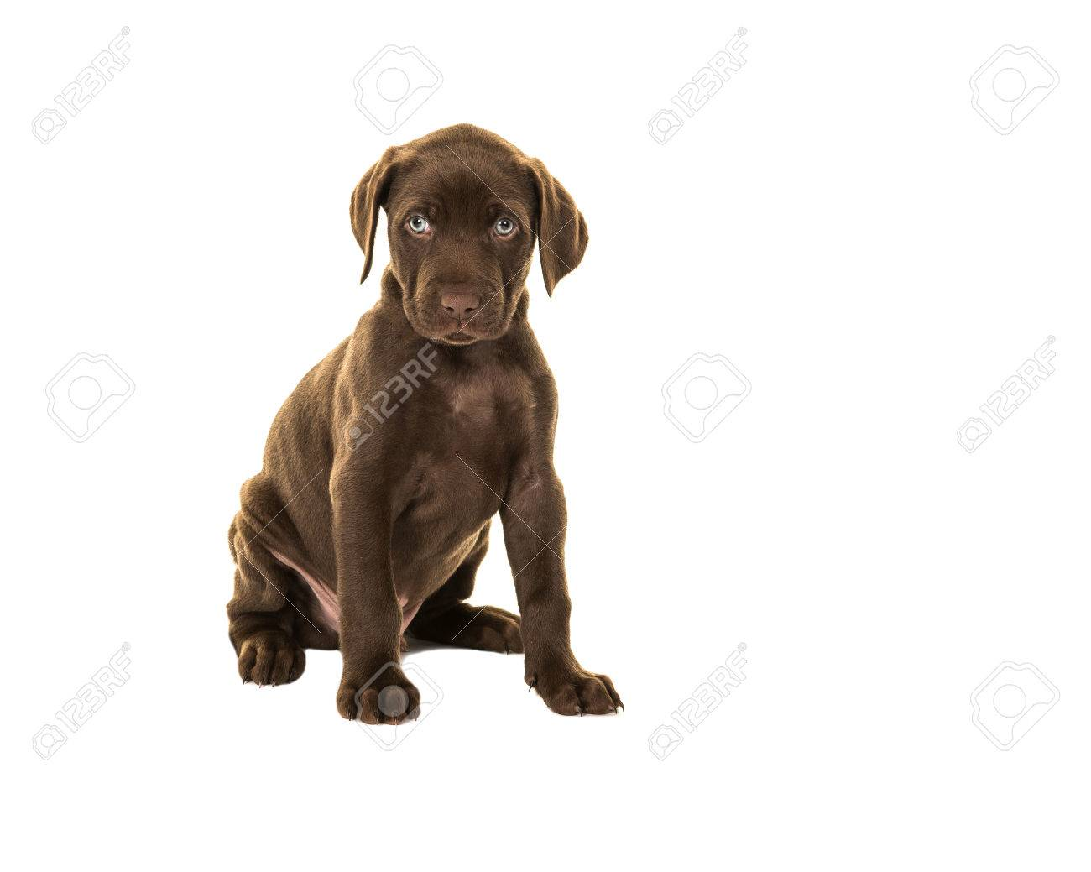

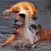 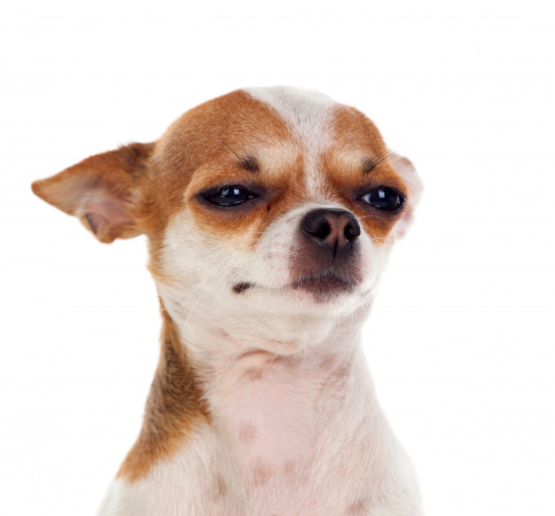

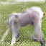 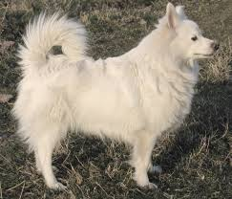

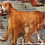 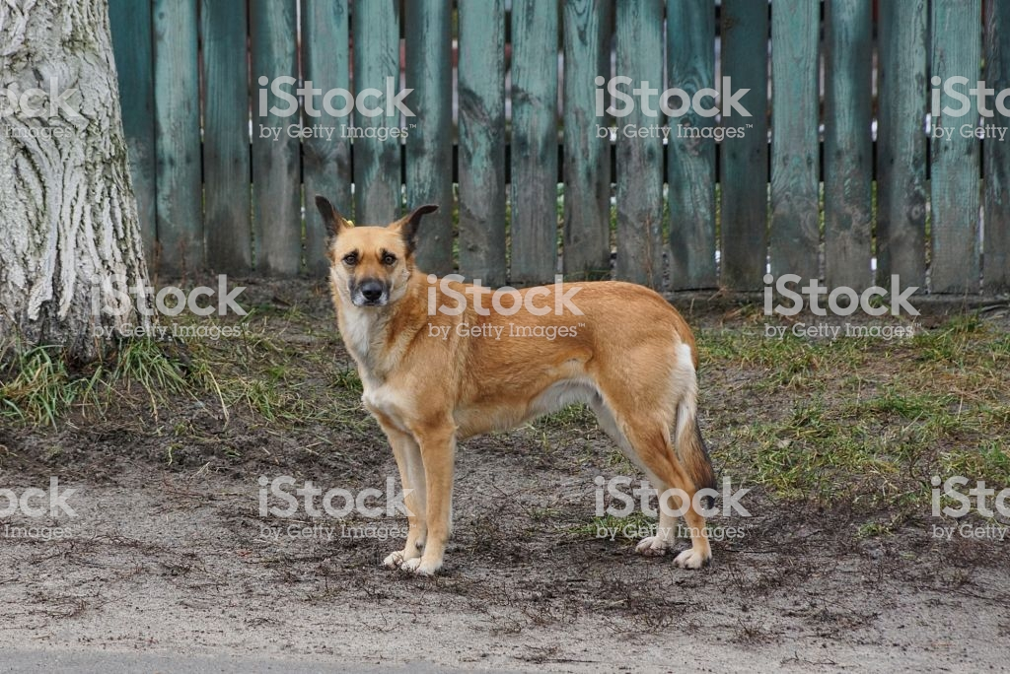

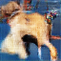 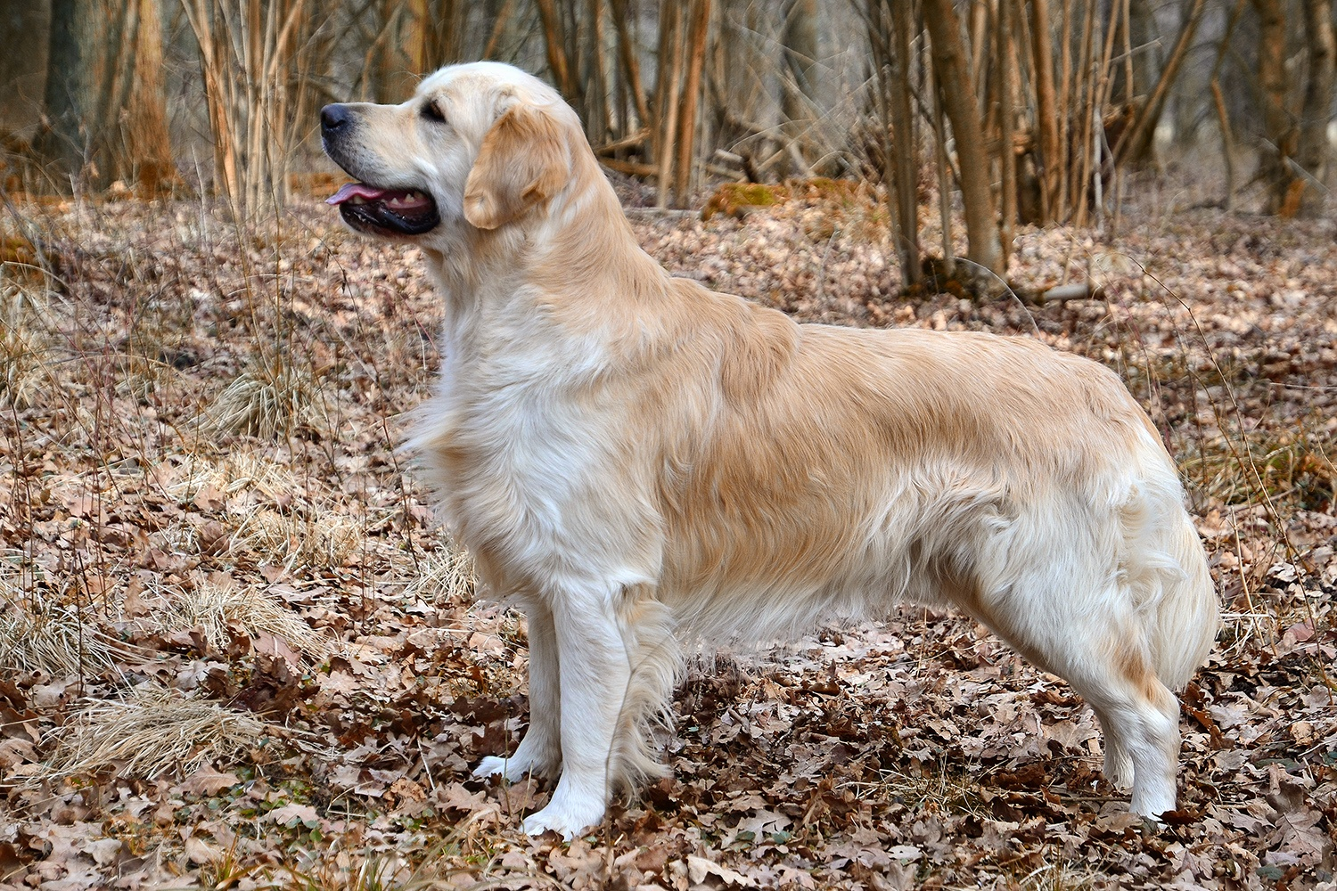

1. Link al Kernel de Kaggle, este debe hacerse público.

<https://www.kaggle.com/mariocatapano/proyecto-2-gan>

6. Debe explicar el tipo de GAN que utilizó y su bibliografía

La idea de las GAN radica en enfrentar dos redes neuronales que compiten en un constante juego de suma cero (la ganancia o pérdida de una de las redes se compensa con la ganancia o pérdida de la opuesta).

Así, una de las redes, la generativa, va produciendo muestras de aquello que queramos crear (imágenes, textos, sonidos...). Y la segunda red, la discriminadora, analiza el material producido por la red generativa y determina si se ajusta a lo que está buscando: es decir, hablando en términos técnicos, decide si cada instancia de datos que revisa pertenece o no al conjunto de datos de entrenamiento.

Se utilizó una Deep Convolutional Generative Adversarial Network (DCGAN), la cual es un tipo de GAN, que utiliza un conjunto de CNNs, con ciertas restricciones en la arquitectura, para utilizarse en entrenamiento no supervisado. Estas redes aprenden una jerarquía de representaciones, desde partes de objetos hasta escenas, tanto en el generador como en el discriminador.

Según Radford, Metz, y Chintala (2016), las características de las DCGAN son:

La primera es la red convolucional (Springenberg et al., 2014) que reemplaza las funciones pooling de agrupación espacial determinista (como maxpooling) con convoluciones estriadas, lo que permite a la red aprender su propio downsampling espacial. Utilizamos este enfoque en nuestro generador, lo que le permite aprender su propio upsampling espacial, y discriminador.

En segundo lugar, está la tendencia a eliminar capas completamente conectadas sobre las características convolucionales. Descubrimos que la agrupación promedio global aumentó la estabilidad del modelo pero perjudicó la velocidad de convergencia. Un término medio de conectar directamente las características convolucionales más altas a la entrada y salida respectivamente del generador y el discriminador funcionó bien. La primera capa de la GAN, que toma una distribución uniforme de ruido Z como entrada, podría llamarse fully connected, ya que es solo una multiplicación de matriz, pero el resultado se transforma en un tensor de 4 dimensiones y se usa como el inicio de la pila de convolución. Para el discriminador, la última capa de convolución se aplana y luego se alimenta a una única salida sigmoide.

El tercero es la Batch Normalization (Ioffe y Szegedy, 2015) que estabiliza el aprendizaje al normalizar la entrada a cada unidad para que tenga media cero y varianza de unidad. Esto ayuda a lidiar con los problemas de capacitación que surgen debido a una inicialización deficiente y ayuda al flujo de gradiente en modelos más profundos. Esto resultó crítico para que los generadores profundos comenzaran a aprender, evitando que el generador colapse todas las muestras en un solo punto, que es un modo de falla común observado en las GAN. Sin embargo, la aplicación directa de batch normalization a todas las capas resultó en una oscilación de la muestra y la inestabilidad del modelo. Esto se evitó al no aplicar batchnorm a la capa de salida del generador y la capa de entrada del discriminador.

La activación ReLU (Nair y Hinton, 2010) se usa en el generador con la excepción de la capa de salida que usa la función Tanh. Observamos que el uso de una activación limitada permitió que el modelo aprendiera más rápidamente para saturar y cubrir el espacio de color de la distribución de entrenamiento. Dentro del discriminador encontramos que la activación leaky ReLU (Maas et al., 2013) (Xu et al., 2015) funciona bien, especialmente para el modelado de mayor resolución.

Bibliografía Consultada

Merino, M. (2019). *Conceptos de inteligencia artificial: qué son las GANs o redes generativas antagónicas.* Recuperado de: https://www.xataka.com/inteligencia-artificial/conceptos-inteligencia-artificial-que-gans-redes-generativas-antagonicas

Radford, A; Metz, L ; Chintala, S. (2016). *Unsupervised Representation Learning With Deep Convolutional Generative Adversarial Networks* [Representación de Aprendizaje no supervisado con DCGAN]. Recuperado de: https://arxiv.org/pdf/1511.06434.pdf

TensorFlow. (s/f). *Deep Convolutional Generative Adversarial Network*. Recuperado de: https://www.tensorflow.org/tutorials/generative/dcgan